**БД**

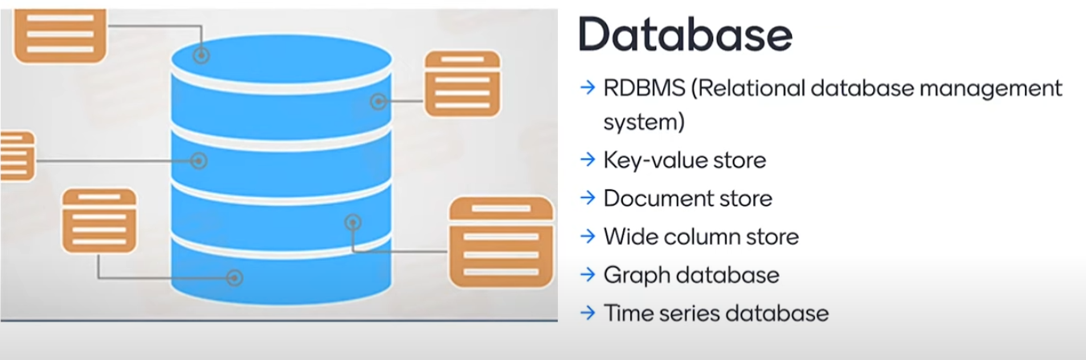

1. **Репликация**

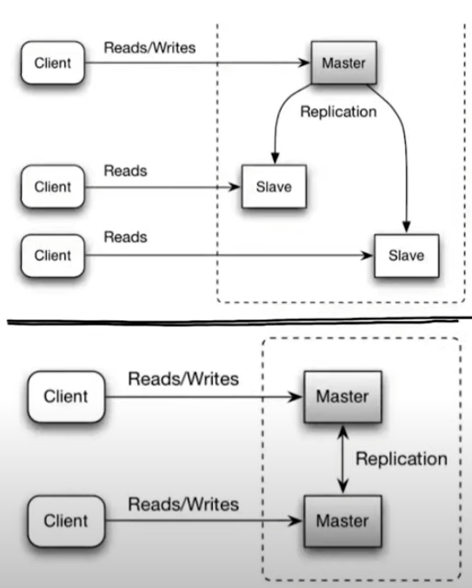 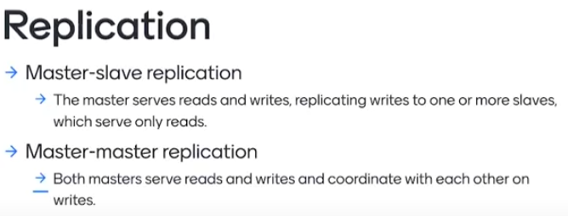

В случае Fail Over:

* Master-Slave это Active-Passive подход. Если упадет Master, то Slave станет Мастером
* Master-Master это Active-Active подход. Если упадет Master, то второй Master будет продолжать работать

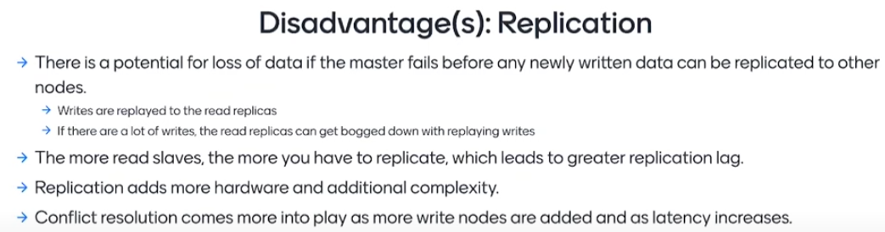

1. **Federation**

Когда мы разделяем структуру БД. Например одна БД используется например для получения данных о юзере (в этой БД содержаться таблицы customers, customer_details, customer_orders, ...), вторая БД используетс для получения данных о продукте и тд

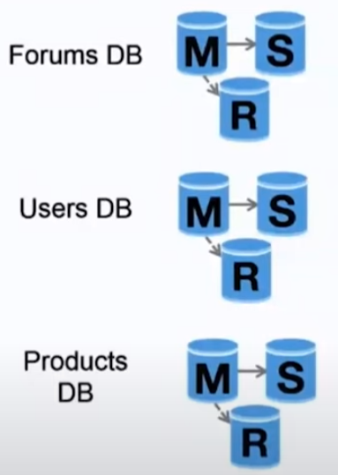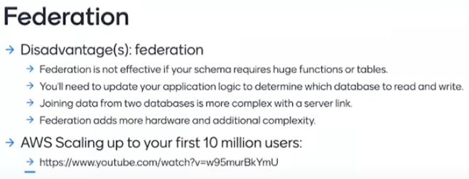

1. **Partitioning**

Когда мы раскладываем данные врутри БД по разным таблицам

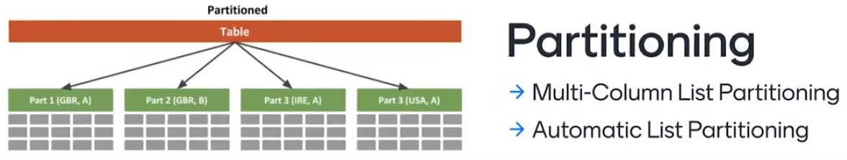

Multi-column List – раскладываем разные колонки по разным таблицам

Automatic List – когда мы отредаем куски одной и той же таблицы и раскладываем по разным таблциам (например каждый месяц создаем новую партицию, и будут таблицы например orders_2022_01, orders_2022_02 и тд)

1. **Sharding**

Разделяем таблицу и раскладываем по разным серверам.

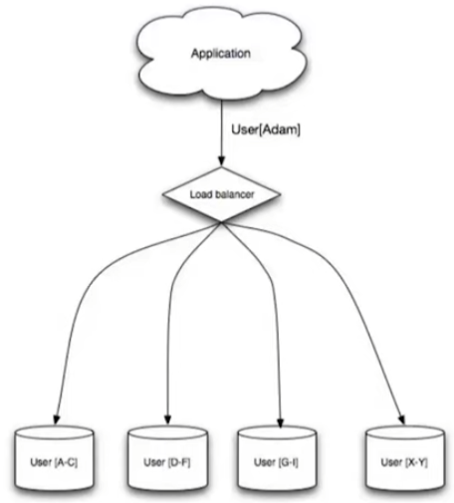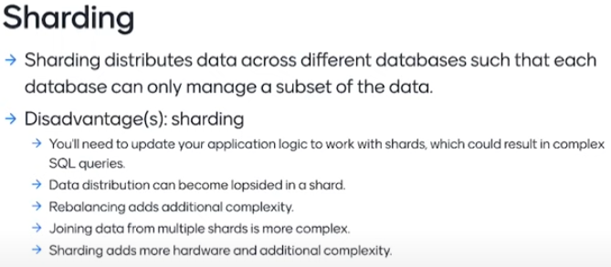

1. **Denormalization**

